UPOZNAVANJE ŠKOLE I RADNE OKOLINE

OPIS AKTIVNOSTI:
Na priloženim slikama pokazati tražene objekte u gradu.

ZADATAK:
Pokazati i imenovati učenici sliku po sliku objekta (priloženo ispod).
Pokazati joj sliku po sliku, pitajući je za svaku: „Što je to?“
Po potrebi podsjećati učenicu na točan odgovor riječima: „To je (ime objekta).“

SLIKE:

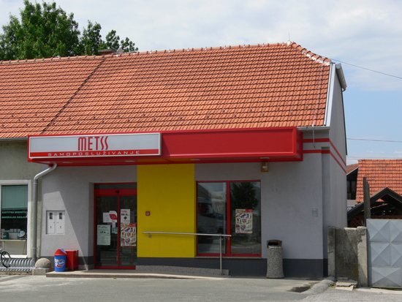

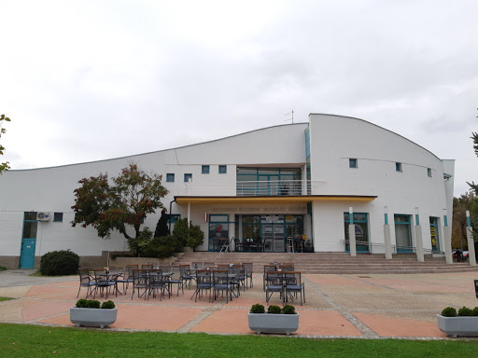

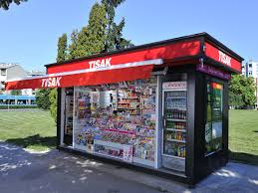

SKRB O SEBI

OPIS AKTIVNOSTI:
Očistiti ili pospremiti stol nakon jela ili bavljenja određenom aktivnošću.

ZADATAK:
Kada učenica pojede obrok, zamoliti je da odnese tanjur i pribor za jelo u sudoper, te ubrusom obriše usta i baci ga u koš za smeće.
Kada je gotova s određenom aktivnosti (igra, likovna aktivnost, slaganje i sl.) zamoliti je da pospremi stvari na mjesto.
Po potrebi joj pokazivati gdje ih treba spremiti, te ponavljati uputu: „Pospremi.“

KOMUNIKACIJA

OPIS AKTIVNOSTI:
Pozdraviti osobu koja ulazi ili izlazi iz prostorije pozdravom: „Bok!“

ZADATAK:
Kad god se član vaše obitelji uputi u grad ili vrati iz njega, zamolite učenicu da ga pozdravi riječju „Bok!“
Ukoliko učenica ne pozdravi, potaknite je na to sljedećim riječima: „Reci bok!“, ili joj demonstrirajte taj pozdrav u njezinoj neposrednoj blizini.

LIKOVNA KREATIVNOST

OPIS AKTIVNOSTI:
Rezati trake od kolaž papira na kockice, i lijepiti ih u zadani lik.
ZADATAK:
Staviti pred učenicu kolaž papir, škarice i ljepilo, te papir na kojemu je nacrtan jednostavni lik (priloženo ispod).
Dati učenici škarice i zamoliti je da nareže papir na kockice.
Kad je gotova, zamoliti je da ljepilom u stiku namaže zadani lik, te u njega zalijepi kockice.
Po potrebi joj pomoći vođenjem ruke ili ponavljanjem upute: „Izreži/zalijepi tu.“

